Лабораторна робота 2
Завантаження інформаційних даних про авіатури на React.
Знайомство з хуком useEffect. Запит на сервер за допомогою методу fetch та обробки даних. Конструкція try…catch. Передача станів вниз та вгору по дереву компонентів.

Хід роботи
1. Завантажити папку setup з вихідними файлами та встановити всі залежності через термінал редактора коду:
npm install
2. Запустіть підготовлений проект:
npm run start
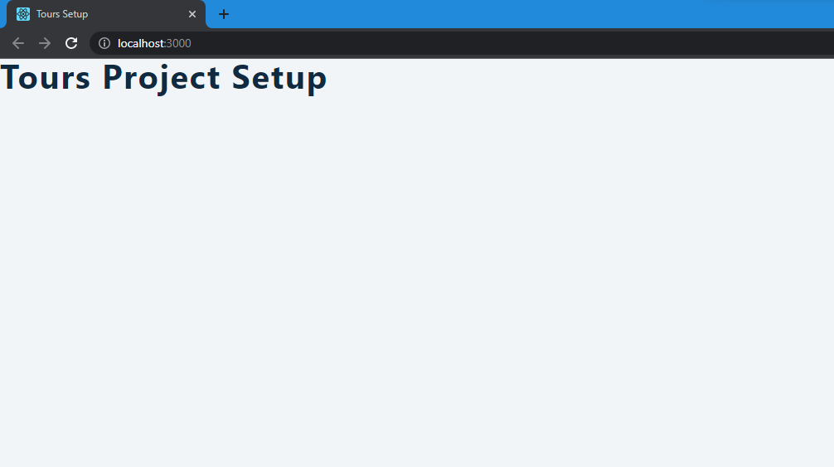

3. У шаблоні головного компонента App.js знаходиться змінна URL для вказівки посилання на дані, розташовані на сервері, які будуть використовуватися для рендеру карток з турами. Перевірте посилання у браузері на працездатність: https://course-api.com/react-tours-project
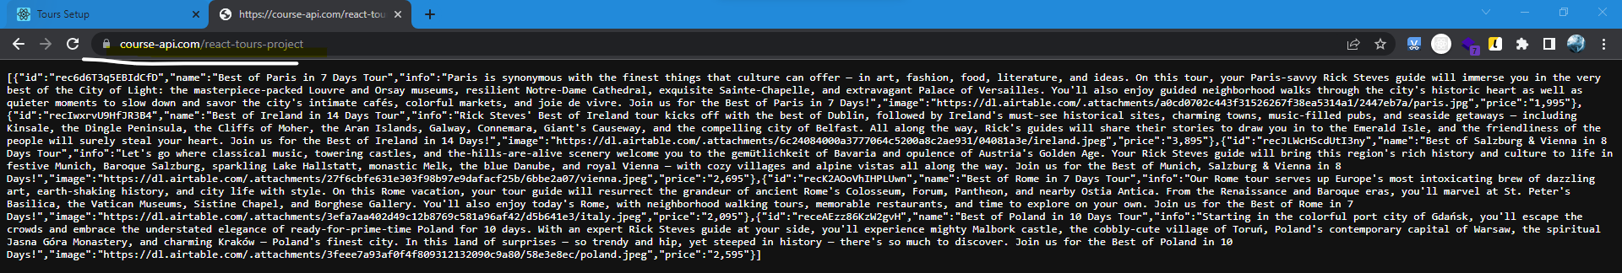
Якщо посилання не є робочим, використовуйте локальні дані з файлу data.js
4. Створимо дві змінні стани loading та tours у App.js. Перша прийматиме логічне значення залежно від того, йде завантаження даних із сервера чи ні. А друга міститиме отримані дані із сервера. Спочатку призначимо їй порожній масив.
Також реалізуємо умову на перевірку стейту loading. І в залежності від того, яке значення він набуває, будемо рендерити або компонент Loading, або Tours.
import React, { useState, useEffect } from "react";
import Loading from "./Loading";
import Tours from "./Tours";
// ATTENTION!!!!!!!!!!
// Check URL
const url = "https://course-api.com/react-tours-project";
function App() {
const [loading, setloading] = useState(true);
const [tours, setTours] = useState([]);
if (loading) {
return (
<main>
<Loading />
</main>
);
}
return (
<main>
<Tours />
</main>
);
}

export default App;

5. Створимо асинхронну функцію для отримання даних із сервера та запустимо цю функцію лише один раз при першому рендері головного компоненту App.js з використанням хука useEffect:
import React, { useState, useEffect } from "react";
import Loading from "./Loading";
import Tours from "./Tours";
// ATTENTION!!!!!!!!!!
// Check URL
const url = "https://course-api.com/react-tours-project";
function App() {
const [loading, setloading] = useState(true);
const [tours, setTours] = useState([]);

const fetchTours = async () => {
setloading(true);
const response = await fetch(url);
const tours = await response.json();
console.log(tours);
};
useEffect(() => {
fetchTours();
}, []);

if (loading) {
return (
<main>
<Loading />
</main>
);
}

return (
<main>
<Tours />
</main>
);
}

export default App;

6. При роботі з асинхронністю можуть виникати помилки, наприклад, при помилці на адресі сервера або відсутності інтернету під час роботи програми. Одним із способів обробки таких помилок є використання конструкції try…catch
const fetchTours = async () => {
setloading(true);
try {
const response = await fetch(url);

const tours = await response.json();
console.log(tours);
setloading(false);
setTours(tours);
} catch (error) {
setloading(false);
console.log(error);
}
};

В якості властивості компонента Tours передамо стейт tours
return (
<main>
<Tours tours={tours} />
</main>
);
7. Далі реалізуємо компонент Tours
import React from "react";
import Tour from "./Tour";
const Tours = ({ tours }) => {
return (
<section>
<div className="title">
<h2>Our tours</h2>
<div className="underline"></div>
</div>
<div>
{tours.map((tour) => {
return <Tour key={tour.id} {...tour} />;
})}
</div>
</section>
);
};

export default Tours;

Результат:
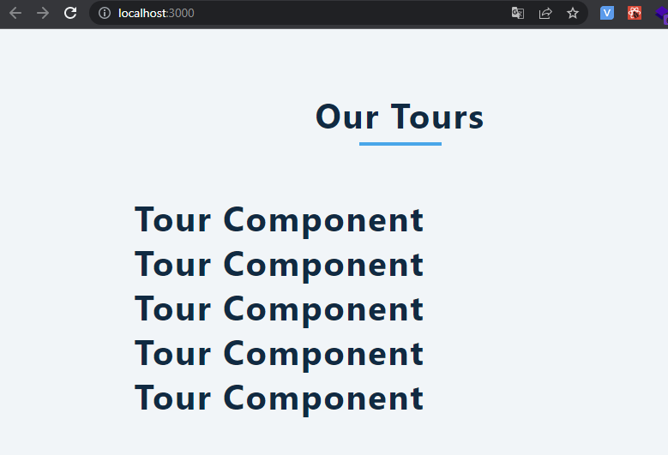

8. Далі налаштуємо картки турів у компоненті Tour:
import React, { useState } from "react";

const Tour = ({ id, image, info, price, name }) => {
return (
<article className="single-tour">
<img src={image} alt={name} />
<footer>
<div className="tour-info">
<h4>{name}</h4>
<h4 className="tour-price">{price} $</h4>
</div>
<p>{info}</p>
</footer>
<button className="delete-btn">not interested</button>
</article>
);
};

export default Tour;

Результат:
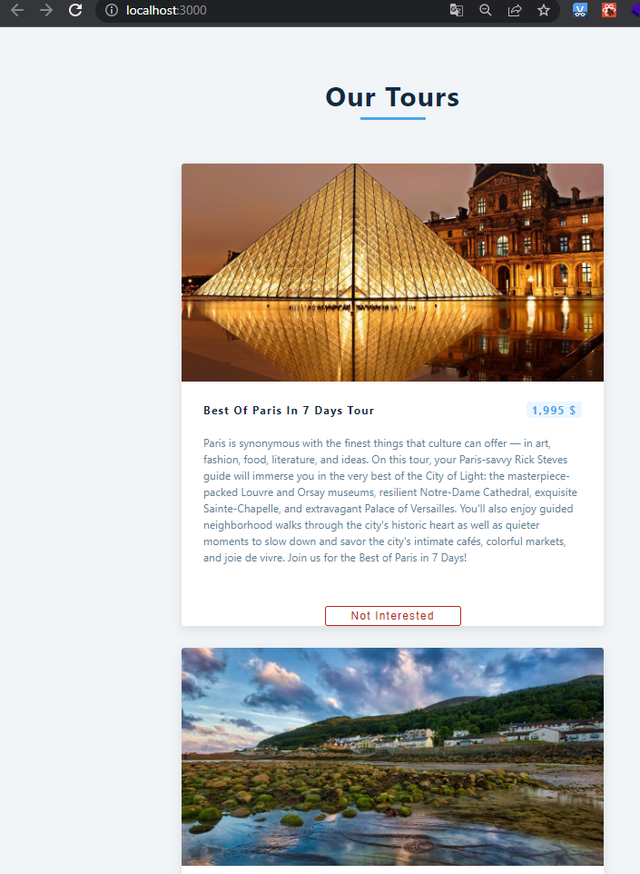

9. Реалізуємо у цьому компоненті можливість приховувати довгий опис турів за посиланням.

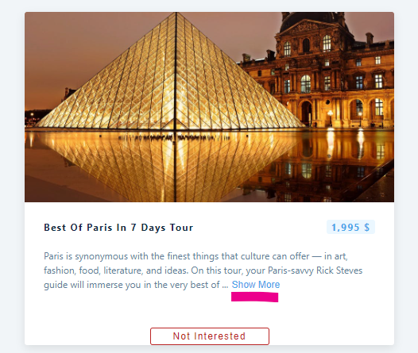

import React, { useState } from "react";

const Tour = ({ id, image, info, price, name }) => {
const [readMore, setReadMore] = useState(false);
return (
<article className="single-tour">
<img src={image} alt={name} />
<footer>
<div className="tour-info">
<h4>{name}</h4>
<h4 className="tour-price">{price} $</h4>
</div>
<p>
{readMore ? info : `${info.substring(0, 200)}...`}
<button onClick={() => setReadMore(!readMore)}>
{readMore ? "Show less" : "Show more"}
</button>
</p>
</footer>
<button className="delete-btn">not interested</button>
</article>
);
};

export default Tour;

10. Залишилося написати функціонал кнопки "Not interested". Оскільки змінна стану tours знаходиться в App.js, функцію видалення турів зі сторінки потрібно написати саме в головному компоненті App.js.
const removeTour = (id) => {
const restTour = tours.filter((el) => el.id !== id);
setTours(restTour);
};

Також не забуваємо передати цю функцію у вигляді властивості компоненту Tours:
<Tours removeTour={removeTour} tours={tours} />

У компоненті Tours потрібно прийняти цю властивість і передати його по ланцюжку компоненту Tour:
import React from "react";
import Tour from "./Tour";
const Tours = ({ tours, removeTour }) => {
return (
<section>
<div className="title">
<h2>Our tours</h2>
<div className="underline"></div>
</div>
<div>
{tours.map((tour) => {
return <Tour key={tour.id} {...tour} removeTour={removeTour} />;
})}
</div>
</section>
);
};

export default Tours;

11. У компоненті Tour реалізуємо подію натискання на кнопку «Not interested» та виклику функції removeTour.
import React, { useState } from "react";

const Tour = ({ id, image, info, price, name, removeTour }) => {
const [readMore, setReadMore] = useState(false);
return (
<article className="single-tour">
<img src={image} alt={name} />
<footer>
<div className="tour-info">
<h4>{name}</h4>
<h4 className="tour-price">{price} $</h4>
</div>
<p>
{readMore ? info : `${info.substring(0, 200)}...`}
<button onClick={() => setReadMore(!readMore)}>
{readMore ? "Show less" : "Show more"}
</button>
</p>
</footer>
<button onClick={() => removeTour(id)} className="delete-btn">
not interested
</button>
</article>
);
};

export default Tour;

12. При видаленні всіх турів залишиться порожня сторінка із заголовком. Створимо умову, за якої, у разі порожньої сторінки, з’являється кнопка Refresh для повернення всіх турів. Реалізуємо цю умову у компоненті App.js.
if (tours.length === 0) {
return (
<main>
<div className="title">
<h2>no tours left</h2>
<button className="btn" onClick={fetchTours}>
Refresh
</button>
</div>
</main>
);
}

Результат:
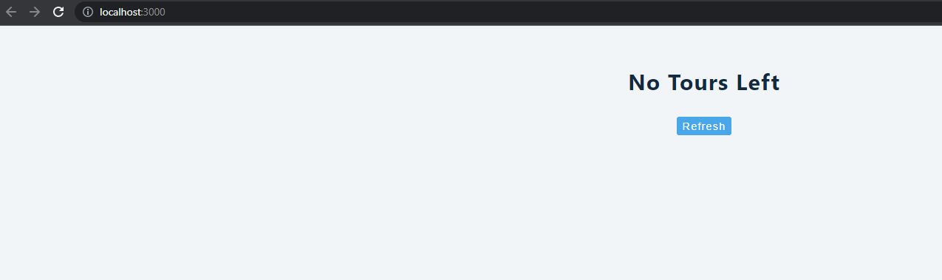
13. Завантажити ЛР на GitHub та дати посилання в Moodle.

